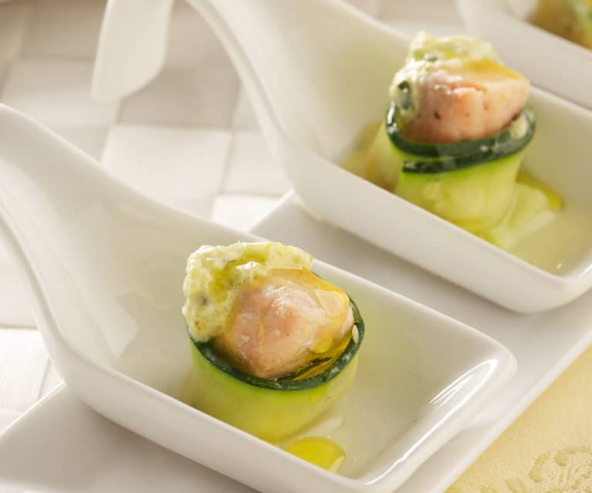***Courgette-zalm-currydip van Cookidoo***



* 250 gr zalmfilets, zonder vel, in blokjes van 2 cm
* pezo
* 300-400 gr courgette met schil, gewassen
* 50 gr witte wijn
* ½ theelepel kruidenpasta voor groentenbouillon, zelfgemaakt of ½ groentenbouillonblokje
* 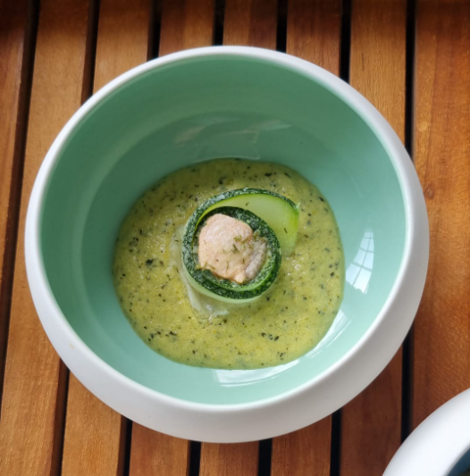½ theelepel curry
* ¼ theelepel komijnzaad
* 80 gr roomkaas of room
* Olijfolie om te besprenkelen



1. Kruid de zalmblokjes met pezo.
2. De courgette in de lengte halveren en met een dunschiller in de lengte in reepjes snijden. Omwikkel elk zalmblokje met een reepje courgette. Bewaar de courgetterestanten. Bedek het Varoma-rooster met bakpapier en plaats de rolletjes erop. Plaats de Varomaschaal, sluit en zet even opzij.
3. Doe de 150 g courgetteresten in de mengbeker, hak ***3sec./snelh.4*** en spatel naar beneden.
4. Voeg witte wijn, kruidenpasta, kerriepoeder en komijn toe, zet “***STOMEN***” aan en stel in ***8 min./varomamand+schalen/snelh.2***.
5. Zet de Varomaschaal, gesloten, opzij.
6. Voeg de roomkaas of room toe aan de mengbeker, meng ***10sec./snelh.5*** en spatel alles naar beneden.
7. Meng opnieuw gedurende ***10 seconden/snelheid 5*** . Serveer de bootjes elk met een ½ theelepel dip, besprenkel met een beetje olijfolie en serveer onmiddellijk.

**Chris Simoens-Van Gompel *advisor – demo – workshop Thermomix***

**

0476 39 91 83 chriskookt simoens.chris@skynet.be [www.chriskookt.be](http://www.chriskookt.be)